
承 认 书

SPECIFICATION FOR APPROVAL

产 品 名 称：栅栏式接线端子
承制方 型号：BTB760-01
使用方 编码：
日 期：2005-5-11

承制方确认 使用方确认

拟制 |  |  | 项目审核
审核 |  |  | 结构审核
批准 |  |  | 安规审核
 |  |  | 品质批准

承制方：杭州安桥电子有限公司
地 址：杭州市登云路639号
电 话： 0571-89902210
传 真： 0571-89908128
邮 编：310011
邮 件： anqiao@263.net

客 户: 客户型号:
承制方:杭州安桥电子有限公司 承制方型号:BTB760-01

BTB760-01 接线端子版本修订页
序 号 | 版 本 | 更改内容 | 更改日期
1 | A | 新归档 | 2005-5-11
2
3
4
5
6
7
8
9

一、型号：BTB760-01
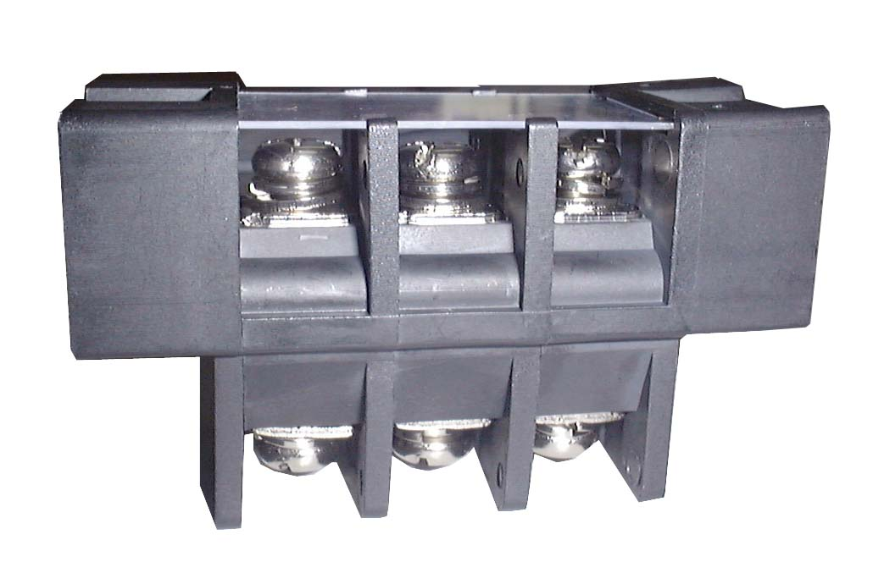

二、图形
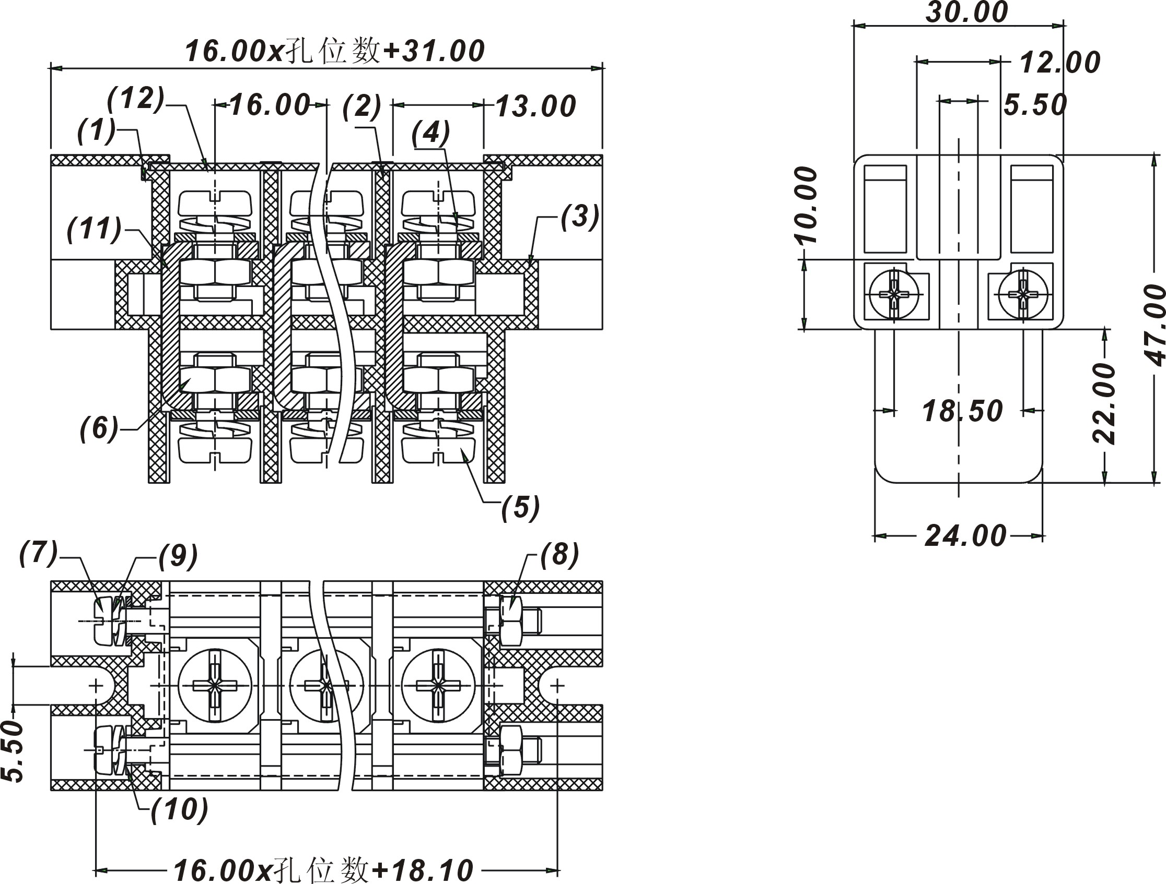

外形尺寸

三、BOM表
序号 | 名称 | 材 质 | 表面处理 | 数量
(1) | 左外壳 | PBT+GF15% UL94 V-0 |  | 1
(2) | 中外壳 | PBT+GF15% UL94 V-0 |  | N-1
(3) | 右外壳 | PBT+GF15% UL94 V-0 |  | 1
(4) | 镙钉组合件1 | 钢 | 镀镍5um | N
(5) | 镙钉组合件2 | 钢 | 镀镍5um | N
(6) | 镙母（M6） | 钢 | 镀彩锌5um | 2N
(7) | 镙栓（M4） | 钢 | 镀彩锌5um | 2
(8) | 六角螺母（M4） | 钢 | 镀彩锌5um | 2
(9) | 弹簧垫圈（M4） | 钢 | 镀彩锌5um | 2
(10) | 平垫圈（M4） | 钢 | 镀彩锌5um | 2
(11) | 载流框 | 紫铜 | 镀镍5um | N
(12) | 透明盖 | PVC |  | 1

四、进线方式：平行于线路板
中心距：16.0mm
接线规格：3-10AWG.
五、技术参数：
承受最大力矩：57kgf/cm
电气参数： AC600V，75A
工频耐电压： AC3000V,1分钟
脉冲耐电压: 6000V
绝缘阻抗： DC1000V，500MΩ以上
六、工作环境：
工作温度：-40℃～+120℃
海拔 ：2000m以下 40Kpa～80KPa
相对湿度：5%～95%
环境污染等级：Ⅲ
七、适用标准：
IEC 998-1 IEC 68-2-6
IEC 998-2-1 IEC 68-2-11
IEC 999 IEC 68-2-20
IEC 947 UL 1059
IEC 947-7-1 UL 486E
CSA22.2 158-1987

八、工艺使用：
接电缆线时只需一把相对应的一字或十字手动螺丝刀或相应规格的电动螺丝刀进行压接电缆,使用连接方式有以下几种。

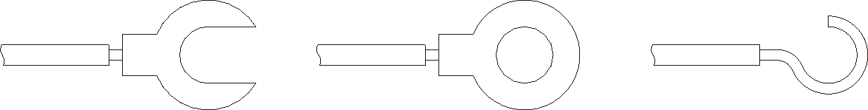

九、包装方式：
密封包装

